Secretaria Municipal de Assistência Social de Redentora
Atribuições da Secretaria
Órgão encarregado de promover atividades relativas á prestação de serviços assistenciais à comunidade e desenvolvimento local e sustentável por meio de oferecimento de ações que fomentem o empreendedorismo e incremento de renda familiar.
O Dia Internacional da Mulher é uma data comemorativa que foi oficializada pela Organização das Nações Unidas na década de 1970. Essa data simboliza a luta histórica das mulheres para terem suas condições equiparadas às dos homens. Inicialmente, essa data remetia à reivindicação por igualdade salarial, mas, atualmente, simboliza a luta das mulheres não apenas contra a desigualdade salarial, mas também contra o machismo e a violência.
A Administração Municipal, por meio do Gabinete da Primeira Dama e da Secretaria Municipal de Assistência Social, reiniciou hoje, dia 03 de março, os encontros do Grupo Geração de Trabalho e Renda de 2022.
As oficinas de artesanato vão acontecer todas as quintas-feiras à tarde, no Cras Sagrada Família.
A Primeira Dama e Secretária Municipal de Educação e Cultura, Eliane Amaral Costa, participou da abertura dos trabalhos, acompanhada da Secretária Municipal de Assistência Social, Carla Miranda; da Coordenadora do Cras, Carla Engler; das integrantes da Equipe Técnica da Assistência Social e das oficineiras do Cras.
De acordo com a Primeira Dama Eliane, a Administração Municipal achou melhor não realizar o tradicional evento do Dia Internacional da Mulher este ano, porque não se sabe se seria seguro promover um encontro em época da Pandemia do Coronavírus, apesar da vacinação estar avançada.
“Estamos pensando em atividades para o mês de março, para que consigamos crescer cada vez mais como mulheres”, disse Eliane, desejando a todas as participantes do Grupo que possam aproveitar os encontros da melhor maneira possível, aprendendo algo que gere renda.
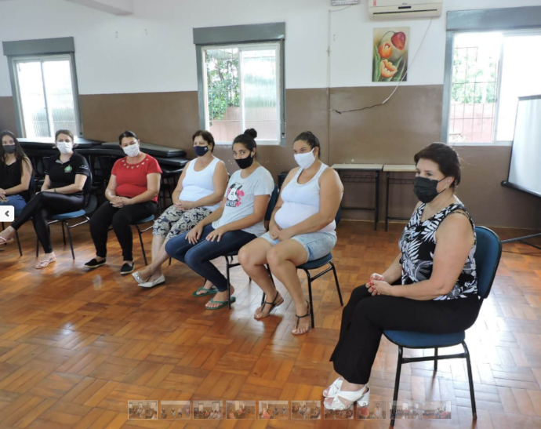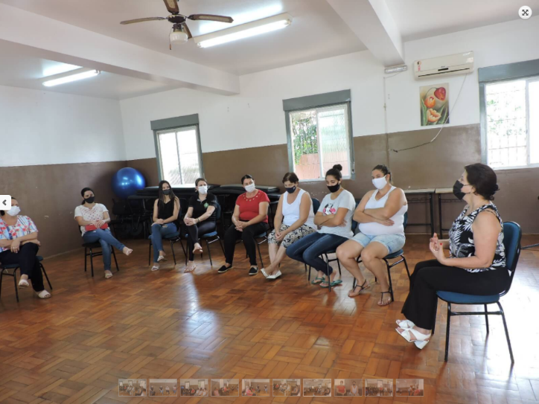
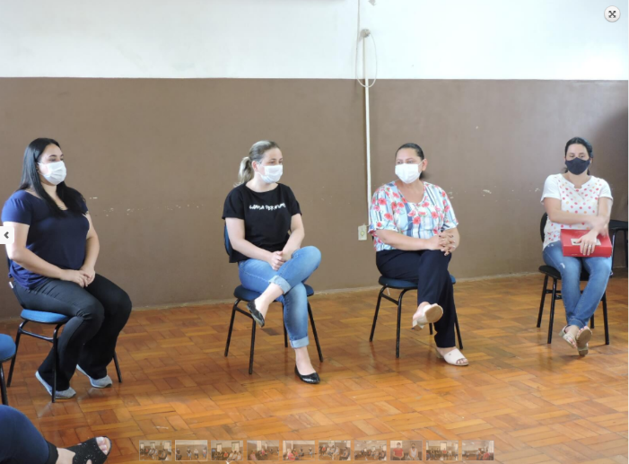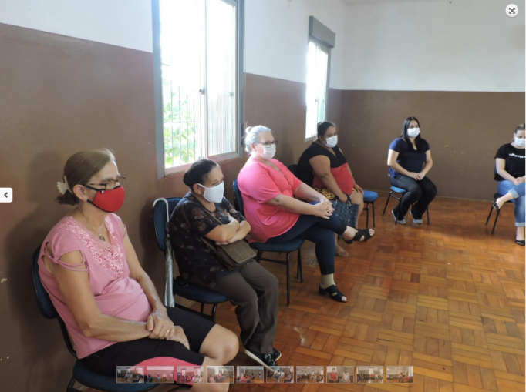
Redentora passará a contar, ainda este mês, com um espaço voltado à escuta e empoderamento da mulher. É a Sala Lilás, que está sendo montada no Cras Sagrada Família.
O funcionamento do espaço foi debatido numa reunião realizada hoje, dia 03 de março, no Auditório do Cras. Estiveram presentes a Primeira Dama e Secretária Municipal de Educação e Cultura, Eliane Amaral Costa; a Secretária Municipal de Assistência Social, Carla Miranda; a Coordenadora do Cras, Carla Engler; as Assistentes Sociais Raquel Almeida, Cristiane Pivetta e Marinês Camargo; e a psicóloga Rosana Hermann.
Na data em que a Sala Lilás começar a funcionar as integrantes da Equipe Técnica da Secretaria Municipal de Assistência Social vão explicar à comunidade o funcionamento do espaço, que tem como objetivo acolher e empoderar as mulheres.
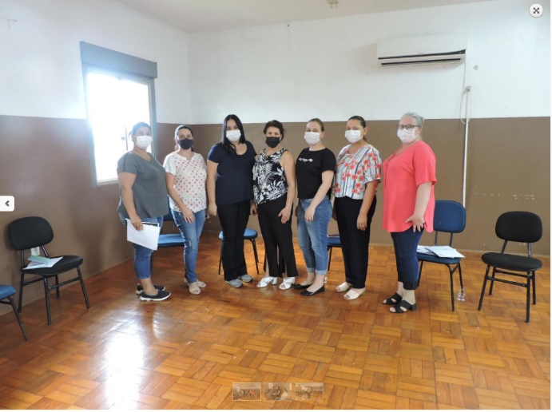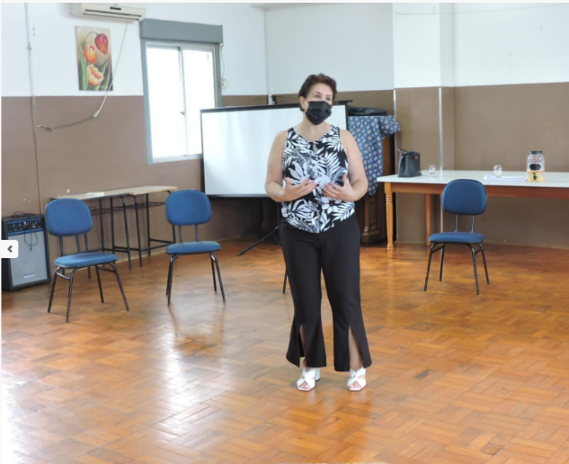
A Administração Municipal, por meio da Secretaria Municipal de Assistência Social, retomou hoje, dia 07 de março, as atividades presenciais do grupo de usuários que possuem Benefício de Prestação Continuada (BPC), em parceria com a Apae.
O grupo será desenvolvido todas as segundas-feiras, pela parte da manhã, no Cras Sagrada Família.
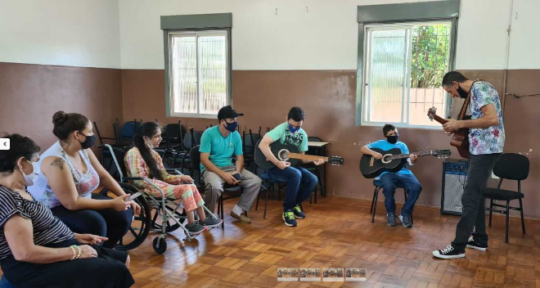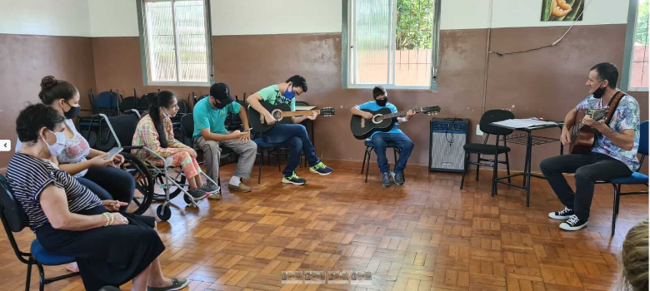
A Administração Municipal, por meio da Secretaria Municipal de Assistência Social, retomou as atividades do Grupo de Idosos Amizade, na tarde de hoje, dia 07 de março.
O Grupo se reúne todas as segundas-feiras às 14h, no Cras Sagrada Família. Todas as pessoas idosas do Município estão convidadas para participar.
Além das atividades desenvolvidas pela equipe técnica, também ocorrem aulas de canto e violão para os idosos inscritos.
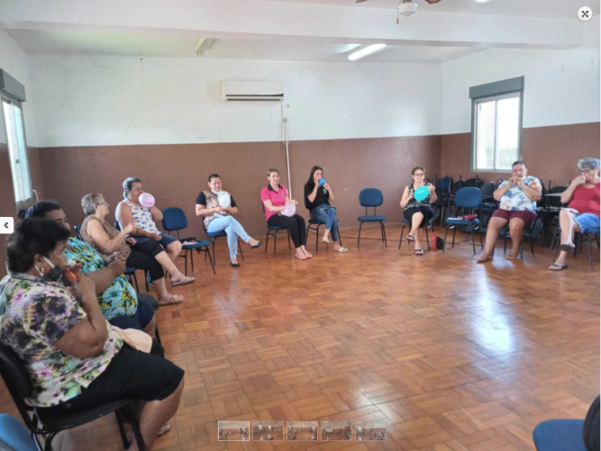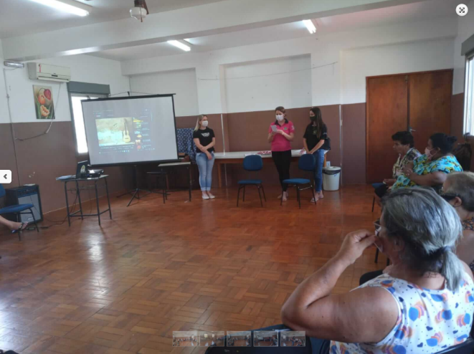
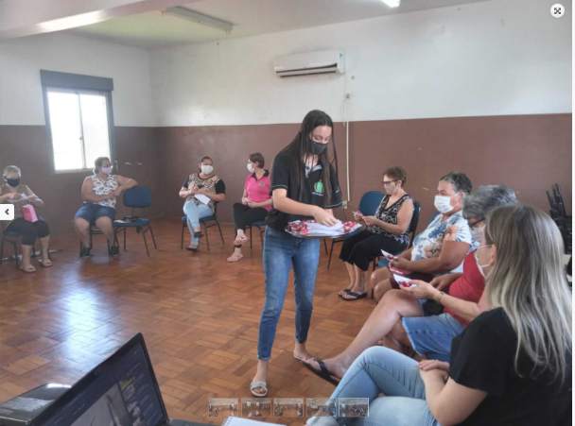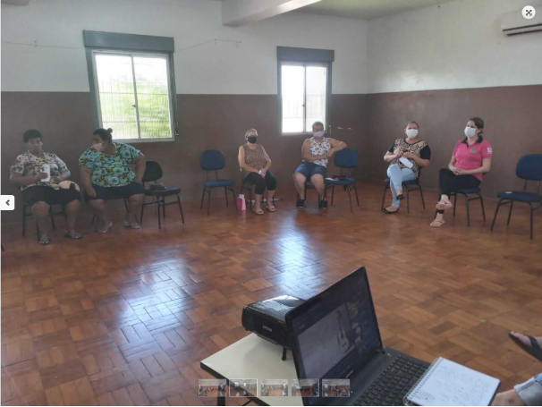
A Administração Municipal está proporcionando estágio supervisionado para duas estudantes do curso de Serviço Social.
No último dia 15 de março, elas realizaram atividades com o Grupo de Gestantes no Cras Sagrada Família, sanando dúvidas sobre os direitos das gestantes.
Hoje, dia 23 de março, as estudantes estiveram na Unidade Básica de Saúde de Sítio Cassemiro.
O trabalho é supervisionado pela Assistente Social Raquel Karlinski Almeida.
O estágio em Serviço Social é essencial para formação do Assistente Social, pois complementa o processo de ensino-aprendizagem e possibilita que o aluno vivencie na prática as situações reais do cotidiano do profissional.
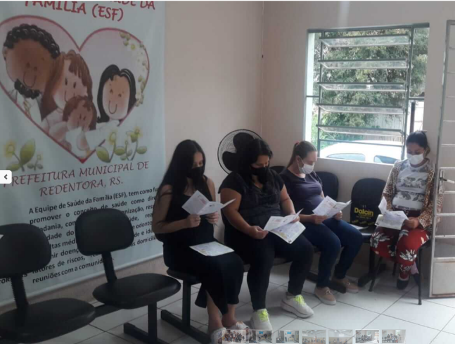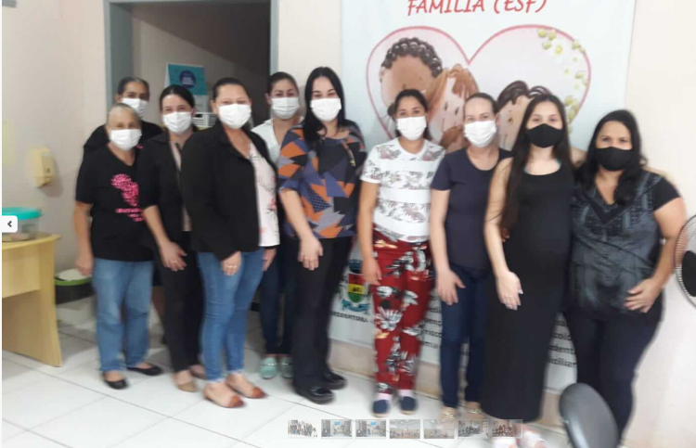
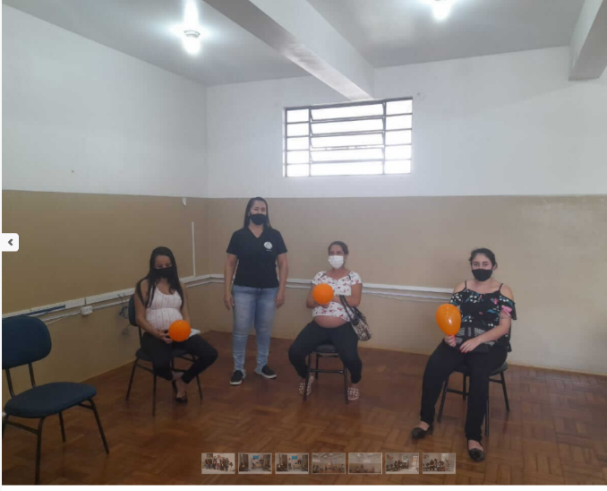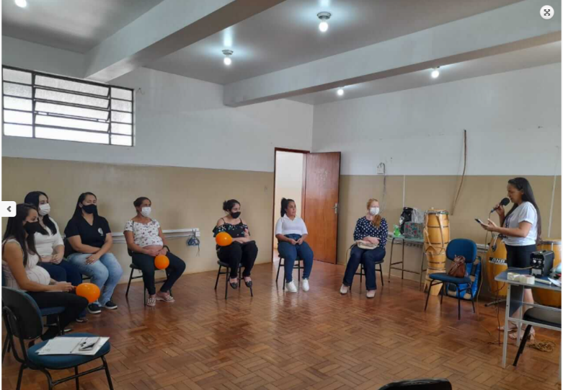

Cronograma das oficinas realizadas no CRAS.
Segunda-feira...... Oficina de Violão, manhã ( 8:00 hs às 10:15) tarde (13:30hs às 15:15hs).
Segunda-feira.....Grupo de Idosos CRAS, tarde (14:00hs às 16:00hs).
Terça-feira........Oficina de Artesanato, manhã (8:00 hs às 10:15),tarde (13:30hs às 15:15hs).
Quarta-feira.........Oficina de Esportes, manhã (8:00 hs às 10:15),tarde (13:30hs às 15:15hs).
Quinta-feira.........Oficina de Taekwondo, manhã (8:00 hs às 10:15),tarde (13:30hs às 15:15hs).
Quinta-feira....... Oficina de Artesanato, GRUPO DE GERAÇÃO DE TRABALHO E RENDA 01 tarde (14:00 às 15:15hs). Nas datas abaixo:
31/03/2022- GRUPO DE GERAÇÃO DE TRABALHO E RENDA 01
14/04/2022 - GRUPO DE GERAÇÃO DE TRABALHO E RENDA 01
Quinta-feira.......Oficina de Artesanato, GRUPO DE GERAÇÃO DE TRABALHO E RENDA 02 tarde (14:00hs às 15:15hs).
24/03/2022- GRUPO DE GERAÇÃO DE TRABALHO E RENDA 02
07/04/2022- GRUPO DE GERAÇÃO DE TRABALHO E RENDA 02

O mês de março se encerra com os seguintes resultados de atendimentos da Secretaria de Assistência Social e CRAS:

Assistência Social – 397
Cras - 531
Conselho Tutelar- 116

- No setor de Documentações e Junta Militar: 159 atendimentos
- Assistente Social da Gestão: 110 atendimentos
- Setor de Bolsa-Família: 128 atendimentos

